Controllo Analisi delle vibrazioni su
Motori e ventilatori
OMAR 1 E 2
Nel Vostro Stabilimento

28 Dicembre 2023



SLIM ALUMINIUM S.P.A.

Stabilimento di Cisterna di Latina
Alla cortese att.ne dell’Ing. Filippo Giuliano

Report agnostico

Cliente: SLIM ALUMINIUM S.P.A.

Contatto: Ing. Filippo Giuliano

N. commessa: 2023/1007

Sito misura: Cisterna di latina

Data rilievi 28 Dicembre 2023

Tipo misure: Vibrazionali
Strumentazione utilizzata: Analizzatore Pruftechnik Vibexpert II
Seriale Strumento N°.33015 Accel. VIB 6.142

Esecuzione misure Sig. Costantino Scaccia;

Sig. Michael Evangelisti

Esecuzione report: Sig. Angelo Lisi.

Sommario

l. Introduzione
- Schema punti di misura
- Misurazioni eseguite
- Analisi in frequenza
- Allegati

Introduzione

Lo scopo dell'attività, svolta presso lo stabilimento SLIM ALUMINIUM di Cisterna di Latina, è stato quello di valutare lo stato delle vibrazioni sui motori e ventilatori OMAR 1 e 2.

Le acquisizioni sono state effettuate facendo riferimento alla normativa ISO 10816-3, che disciplina sia le modalità di analisi che la scelta dei punti di misura e le soglie di allarme relative ai macchinari in esame.

È possibile distinguere due diversi livelli di analisi vibrazionale, caratterizzati dagli strumenti che vengono utilizzati e dalle finalità che si desidera raggiungere.

  - 1º Livello: Analisi dei valori globali

In questa tipologia di analisi, il segnale acquisito, opportunamente filtrato, viene integrato per ottenere un valore globale che caratterizzi il comportamento del macchinario. Tale valore rappresenta un indice del buono o cattivo stato del macchinario stesso e viene confrontato con delle opportune soglie di allarme in accordo alla normativa di riferimento.

  - 2º Livello: Analisi degli spettri

Con queste analisi più avanzate, è possibile entrare più a fondo nello studio del comportamento vibrazionale dei macchinari. Esse consistono nello scomporre il segnale acquisito nelle singole frequenze che lo compongono e nel valutare le ampiezze relative a tali frequenze. In questo modo è possibile avere non solo un'indicazione del buono o cattivo stato, ma anche indagare sulle cause di determinate anomalie.

A tal fine è stata condotta un'analisi vibrazionale 1º e 2º livello, effettuando delle acquisizioni sui supporti nelle tre direzioni (orizzontale, verticale ed assiale - la direzione orizzontale è quella parallela al pavimento, la direzione verticale è perpendicolare all’ancoraggio del motore, la direzione assiale è lungo l'asse macchina), mediante l'utilizzo un analizzatore portatile mod. VIBXPERT II.

2 . Schema punti misura

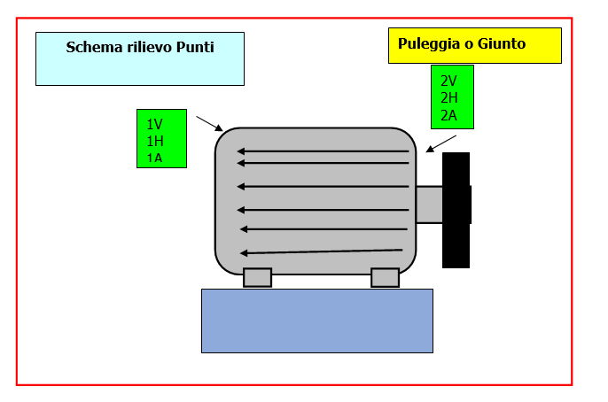

In figura è rappresentato lo schema dei punti di misura sul motore.

- Con le diciture H, V e A si intendono rispettivamente orizzontale, verticale ed assiale. Le misure sono state acquisite con carico.

Misurazioni eseguite
  - Mediante l'utilizzo di un accelerometro idoneo, su ciascun punto di misura sono state effettuate le seguenti analisi:
  - valore globale RMS in velocità di vibrazione tra 0,5-1000 Hz (in riferimento alla normativa ISO 10816-3);
  - spettro in accelerazione con la funzione inviluppo, per la agnostica delle problematiche relative ai cuscinetti ad elementi volventi;

I valori globali di vibrazione acquisiti sono riassunti negli allegati Report Spettri Rilevati e Report Misure Rilevate. I livelli registrati sono confrontati con le soglie previste dalla normativa di riferimento ISO 10816-3.
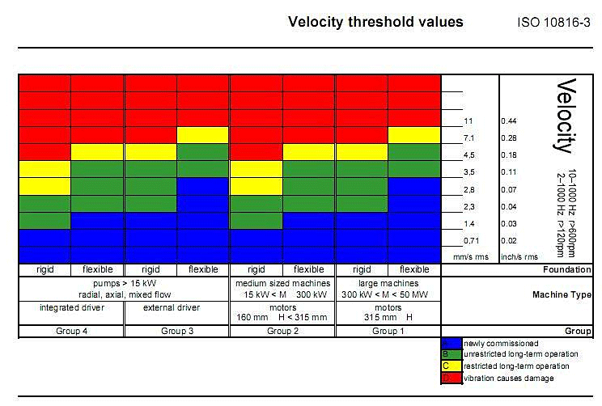

Analisi in frequenza

L'analisi sia di primo livello (valore globale), che di secondo, relativa alla scomposizione del segnale acquisito nelle singole frequenze che lo compongono e le valutazioni delle ampiezze relative a tali frequenze ci conducono alle seguenti conclusioni:

VENTILATORE OMAR 1
1 | MOTORE VENTILATORE OMAR 1 M1H VALORE DI PICCO A 9.1m/s² CON BANDE LATERALI ALLA FREQUENZA DI ALIMENTAZIONE. POSSIBILE CAUSA RICONDUCIBILE ALLA FREQUENZA DI COMMUTAZIONE DELL’INVERTER (Si consiglia regolazione inverter). | 

VENTILATORE OMAR 2
1 | MOTORE VENTILATORE OMAR 2 M1V VALORE DI PICCO RIFERITO ALLA VELOCITA’ DI ROTAZIONE CHE PASSA DA 0.1 mm/s A 990 GIRI, A 4.2mm/s ALLA VELOCITA’ DI 1488 GIRI. POSSIBILE CAUSA RICONDUCIBILE A TURBOLENZA DEL CIRCUITO DI PASSAGGIO FLUIDO E POSSIBILE DISALLINEAMENTO. (Si consiglia regolazione della valvola in uscita e controllo possibile usura parastrappi).
2 | MOTORE VENTILATORE OMAR 2 M1H VALORE DI PICCO A 10.7m/s² CON BANDE LATERALI ALLA FREQUENZA DI ALIMENTAZIONE. POSSIBILE CAUSA RICONDUCIBILE ALLA FREQUENZA DI COMMUTAZIONE DELL’INVERTER (Si consiglia regolazione inverter).

Per qualunque chiarimento rimaniamo a sua disposizione.


Si allegano alcuni report delle misure effettuate

